SZABADEGYETEMI ELŐADÁS
Az isteni erények lélektani megvilágításban
témakörű előadássorozat keretén belül

2012. november 27-én (kedd)
17.30 órakor
a Szent István Művelődési Házban
(Székesfehérvár, Liszt Ferenc utca 1.)
A R E M É N Y

címmel tart előadást

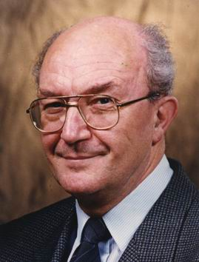
Prof. Dr.Tringer László
egyetemi tanár,
SOTE Pszichiátriai és Pszichoterápiás Klinika
tanszékvezető tanára

Belépő előadásonként 1000 forint
Diákoknak ingyenes!

